Lab6: Adresacja IP
Zadanie 1
Uzupełnij podane tabele zgodnie z przykładem:
Przykład 1
Adres IP | 192.168.32.16/24
Maska (dziesiętnie) | 255.255.255.0
Adres sieci | 192.168.32.0
Adres rozgłoszeniowy | 192.168.32.255
Liczba hostów w sieci | 2⁸-2=254
Zakres adresów hostów | 192.168.32.1-254

Zad 1.2
Adres IP | 10.20.10.100/16
Maska (dziesiętnie)
Adres sieci
Adres rozgłoszeniowy
Liczba hostów w sieci
Zakres adresów hostów

Zad 1.3
Adres IP | 10.244.100.245/27
Maska (dziesiętnie)
Adres sieci
Adres rozgłoszeniowy
Liczba hostów w sieci
Zakres adresów hostów

Zad 1.4
Adres IP | 192.168.200.87/26
Maska (dziesiętnie)
Adres sieci
Adres rozgłoszeniowy
Liczba hostów w sieci
Zakres adresów hostów

Zad 1.5
Adres IP | 192.168.120.33/30
Maska (dziesiętnie)
Adres sieci
Adres rozgłoszeniowy
Liczba hostów w sieci
Zakres adresów hostów

Zad 1.5
Adres IP | 192.168.120.33/30
Maska (dziesiętnie)
Adres sieci
Adres rozgłoszeniowy
Liczba hostów w sieci
Zakres adresów hostów

Zad 1.6
Adres IP | 10.100.100.100/23
Maska (dziesiętnie)
Adres sieci
Adres rozgłoszeniowy
Liczba hostów w sieci
Zakres adresów hostów

Zad 1.7
Adres IP | 10.100.200.200/22
Maska (dziesiętnie)
Adres sieci
Adres rozgłoszeniowy
Liczba hostów w sieci
Zakres adresów hostów

Zadanie 2
Podział na podsieci.

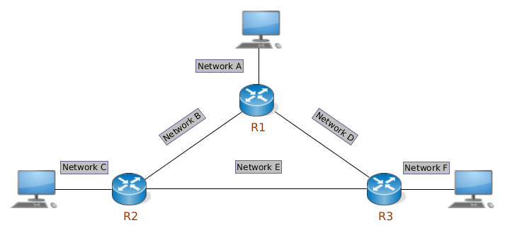
Na podstawie przedstawionego diagramu, dostępnej do wykorzystania adresacji i wielkości przykładowych sieci, zaproponuj podział adresów ze zmienną długością maski, tak aby jaknajefektywnej wykorzytać dostępnę przestrzenie adresowe.

Przykład
Dostępna adresacja 192.168.1.0/24
Sieć A – 20 hostów, sieć C – 40 hostów, sieć B – 4 hosty, sieć F – 40 hostów, sieć D 4 -hosty.
Nazwa sieci | Adres sieci / maska | Maska dziesiętnie | Adres rozgłoszeniowy | liczba hostów
Sieć C | 192.168.1.0/26 | 255.255.255.192 | 192.168.1.63 | 2⁶-2=62
Sieć F | 192.168.1.64/26 | 255.255.255.192 | 192.168.1.127 | 2⁶-2=62
Sieć A | 192.168.1.128/27 | 255.255.255.224 | 192.168.1.159 | 2⁵-2=30
Sieć B | 192.168.1.160/29 | 255.255.255.248 | 192.168.1.167 | 2³-2=6
Sieć D | 192.168.1.168/29 | 255.255.255.248 | 192.168.1.175 | 2³-2=6
Wolna | 192.168.1.176/28 | 255.255.255.240 | 192.168.1.191 | 2⁴-2=14
Wolna | 192.168.1.192/26 | 255.255.255.192 | 192.168.1.255 | 2⁶-2=62

Zad 2.1
Dostępna adresacja 10.1.1.0/24
Sieć A – 60 hostów, sieć C – 40 hostów, sieć B – 4 hosty, sieć F – 40 hostów, sieć D 4 -hosty, sieć E – 4 hosty.
Nazwa sieci | Adres sieci / maska | Maska dziesiętnie | Adres rozgłoszeniowy | liczba hostów

Zad 2.2
Dostępna adresacja 10.1.1.0/22
Sieć A – 500 hostów, sieć C – 40 hostów, sieć B – 2 hosty, sieć F – 100 hostów, sieć D 2 - hosty, sieć E – 2 hosty.
Nazwa sieci | Adres sieci / maska | Maska dziesiętnie | Adres rozgłoszeniowy | liczba hostów

